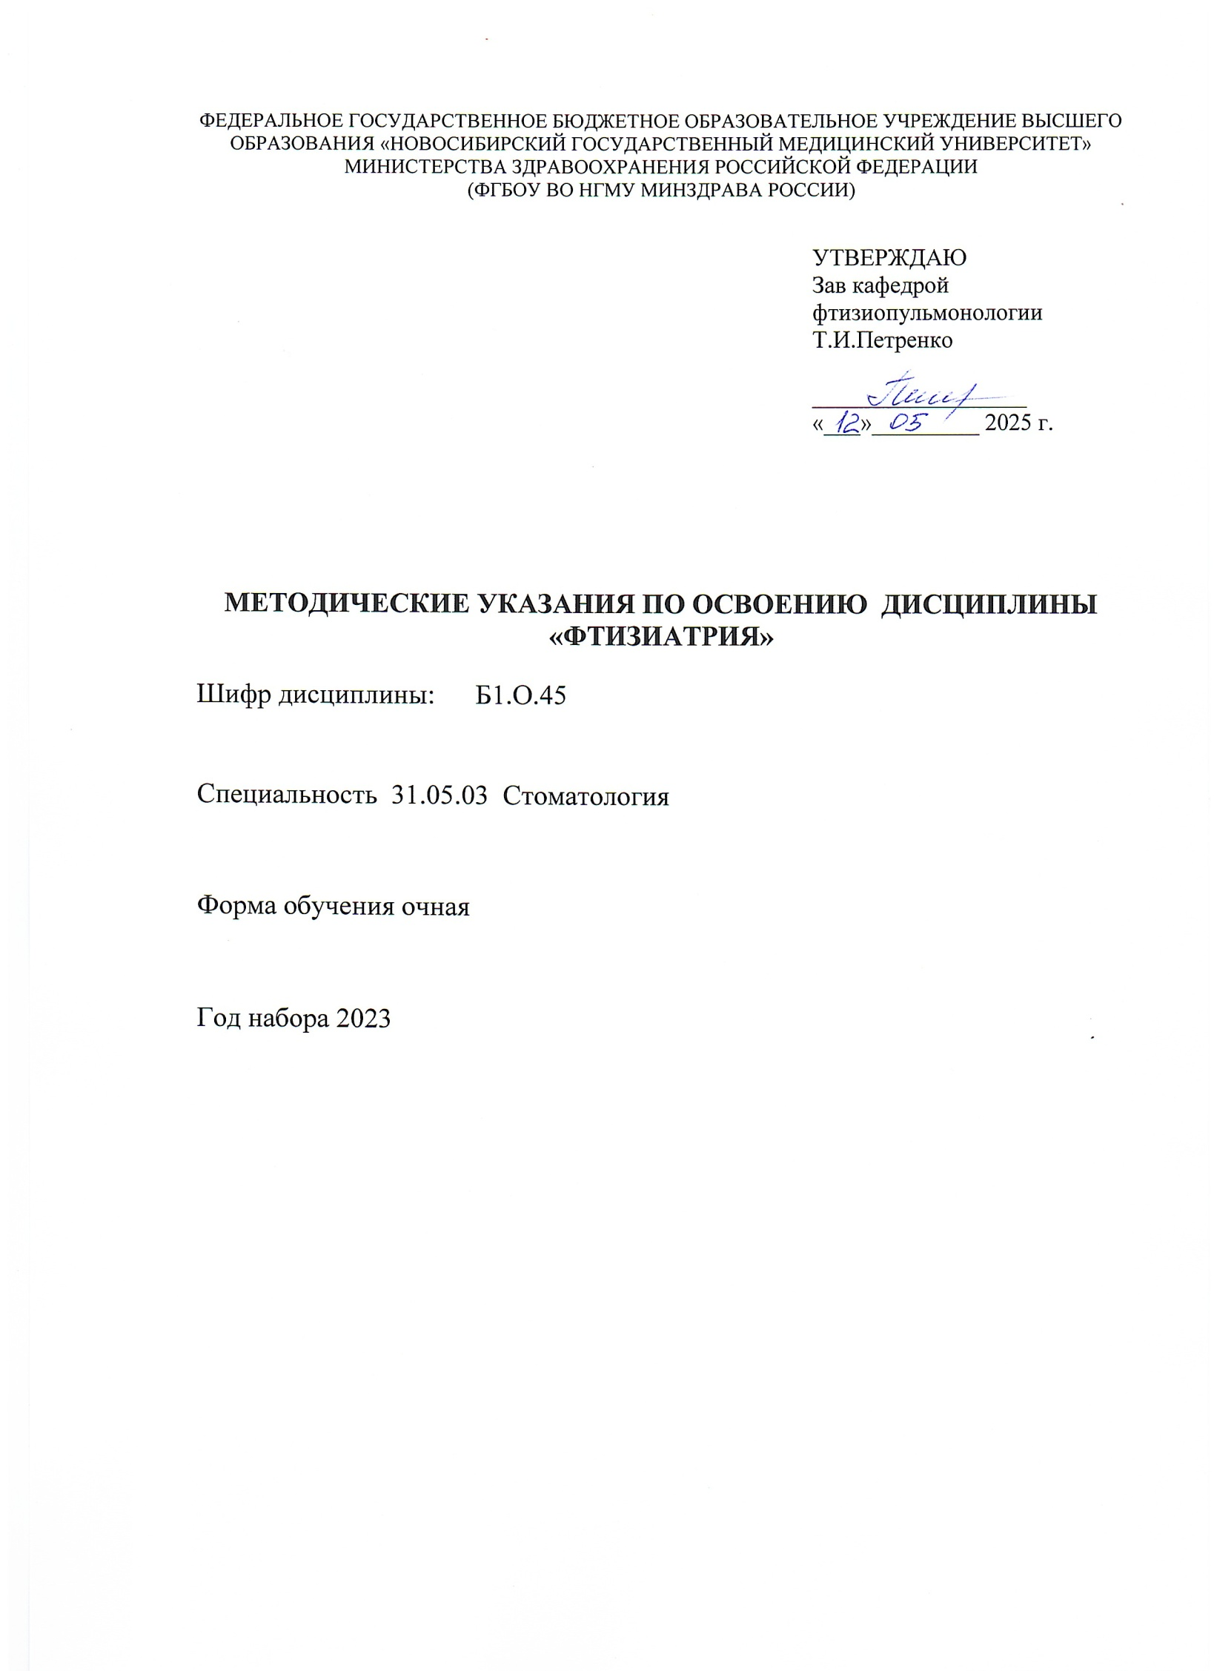

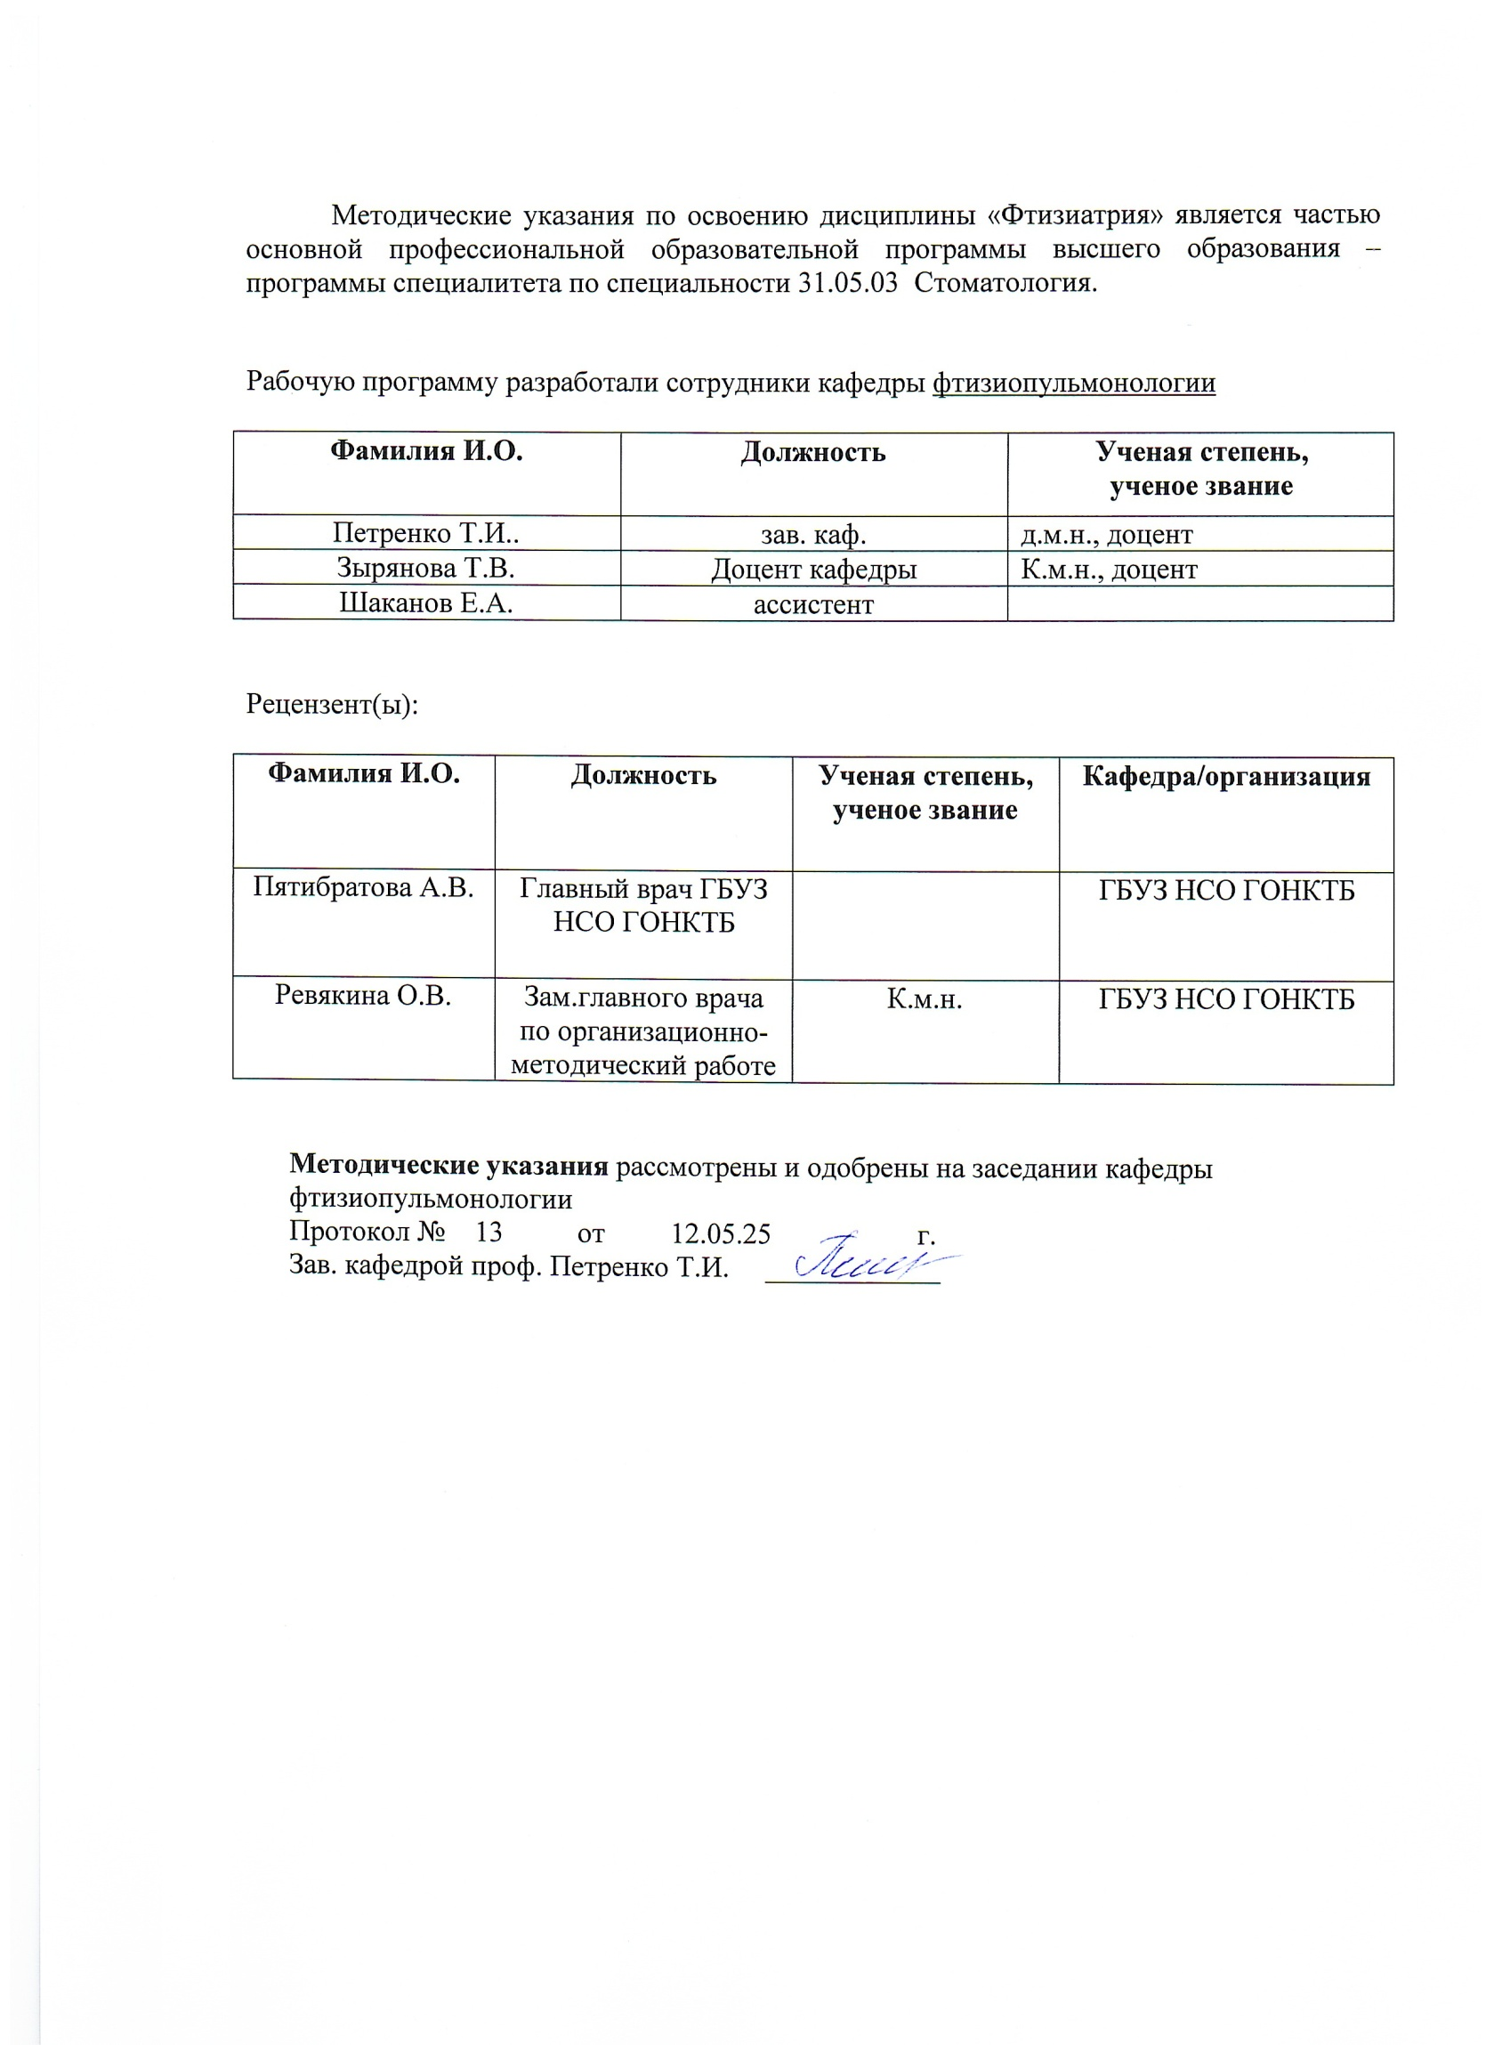

Цель и задачи дисциплины
Цель дисциплины: сформировать у обучающихся компетенции, необходимые в профессиональной деятельности врача-стоматолога по вопросам профилактики, раннего выявления и диагностики туберкулеза, содействие становлению специальной профессиональной компетентности врача-стоматолога в области фтизиатрии в рамках базовой профессиональной подготовки.
Задачи дисциплины:
- Формирование системы знаний по фтизиатрии, изучение основных понятий, необходимых для использования в работе, соответствующей базовому уровню профессиональной компетентности врача - стоматолога в области знаний о туберкулезе.
- Формирование компетенций по вопросам клинико-рентгенологических проявлений, основных диагностических критериев клинических форм туберкулеза
- Организация практической компоненты деятельности врача - стоматолога в области фтизиатрии, соответствующей базовому уровню профессиональной компетентности, направленной на применение знаний по фтизиатрии во
врачебной профессиональной деятельности. Освоение практических навыков выявления ведущих клинических синдромов; изучение методов профилактики туберкулеза.

Перечень компетенций, формируемых в процессе изучения дисциплины.
Процесс изучения дисциплины направлен на формирование следующих компетенций:
- ПК-2 - способность и готовность к проведению профилактических медицинских осмотров, диспансеризации и осуществлению диспансерного наблюдения за пациентами со стоматологической патологией;
- ПК-5 - готовность к сбору и анализу жалоб пациента, данных его анамнеза, результатов осмотра, лабораторных, инструментальных,
патологоанатомических и иных исследований в целях распознавания состояния или установления факта наличия или отсутствия стоматологического заболевания;
- ПК-6 - способность к определению у пациентов основных
патологических состояний, симптомов, синдромов стоматологических заболеваний, нозологических форм в соответствии с Международной статистической классификацией болезней и проблем, связанных со здоровьем, X пересмотра;
- ПК-8 - способность к определению тактики ведения больных с различными стоматологическими. заболеваниями

В результате освоения дисциплины обучающийся должен:

Знать принципы диспансерного наблюдения в различных категориях пациентов и среди населения (Зн.1)
Знать особенности специфической и неспецифической профилактики инфекционных заболеваний (Зн.2 A/04.7)
Знать основные принципы диагностики инфекционных заболеваний,
медицинские показания к госпитализации пациентов с инфекционными заболеваниями (Зн.2 A/01.7)
Знать этиологию, патогенез, диагностику туберкулеза (Зн.4)
Знать основные клинические симптомы и синдромы туберкулеза (Зн.5) Знать клиническую классификацию туберкулеза по МКБ-10 (Зн.19) Знать основные принципы лечения больных туберкулезом (Зн.5)
Уметь проводить профилактические осмотры различных категорий граждан (Ум.1)
Уметь выявлять общие и специфические признаки стоматологических заболеваний (туберкулеза легких и челюстно-лицевой области) (Ум.2) Уметь проводить общее клиническое обследование детей и взрослых (Ум.8) Уметь анализировать полученные результаты обследования (Ум.10)
Уметь формулировать медицинские показания к избранному методу лечения с учетом этиологии и патогенеза заболевания (Ум.13)
Уметь интерпретировать данные лабораторных исследований (Ум.17).
Осуществлять контроль плановых профилактических осмотров (Вл. 1). Осуществлять первичный осмотр пациентов (Тд. 1).
Осуществлять установление предварительного диагноза (Тд. 4).
Осуществлять направление пациентов на консультацию к врачам-специалистам (Тд. 7).
Осуществлять получение информации от пациентов (их родственников/ законных представителей) (Тд. 17).
Осуществлять оказание квалифицированной медицинской помощи по специальности с использованием современных методов лечения, разрешенных для применения в медицинской практике (Тд. 26).

Основные виды занятий и особенности их проведения при изучении дисциплины
По дисциплине предусмотрено проведение занятий лекционного типа, на которых дается основной систематизированный материал, и практических занятий. Важнейшим этапом освоения дисциплины является самостоятельная работа с использованием научной литературы. Отдельные разделы или темы дисциплины (нормативные правовые документы, регламентирующие порядки оказания медицинской помощи больным туберкулезом, проведения медицинских осмотров и диспансерного наблюдения: Пр. МЗ РФ 109, 951, САНПИН) не разбираются на лекциях, но отводятся на самостоятельное изучение по рекомендуемой учебной литературе и учебным пособиям. Материалы тем, отведенных на самостоятельное изучение, в обязательном

порядке входят составной частью в темы текущего и промежуточного контроля.
Общее распределение часов контактной работы по видам учебной деятельности и самостоятельной работы по темам дисциплины и видам занятий приведено в разделе «Содержание дисциплины» рабочей программы дисциплины.
Залогом успешного освоения дисциплины является обязательное посещение лекционных и практических занятий, так как пропуск одного (тем более, нескольких) занятий может осложнить освоение разделов дисциплины. Материал, изложенный на лекциях, закрепляется на практических занятиях.
Изучение дисциплины завершается зачетом.

Содержание дисциплины
Тема 1: Этиология. Эпидемиология туберкулеза. Патологическая анатомия туберкулеза.

- Контрольные вопросы:
  - Возбудитель туберкулеза, его свойства. Виды микобактерий туберкулеза.
  - Лекарственная устойчивость МБТ, виды.
  - Влияние на МБТ факторов внешней среды.
  - Эпидемиология туберкулеза в современных условиях.
  - Основные эпидемиологические показатели во фтизиатрии.
  - Значение основных эпидемиологических показателей в характеристике эпидемической ситуации по туберкулезу.
  - Источники туберкулезной инфекции, их эпидемиологическое значение.
  - Пути проникновения микобактерий туберкулеза в организм человека.
  - Патологическая анатомия туберкулеза.
  - Иммунитет при туберкулезе.
- План занятия и деятельность студента

План занятия | Деятельность студента
Тестовый контроль исходных знаний  студентов | Выполнение письменного  тестирования по теме (Зн. 1,2)
Теоретическая часть занятия Опрос студентов по теме Коррекция знаний студентов, необходимых для выполнения  практической работы. | Ответы на вопросы устно (Зн.1,2; Ум.8,10,17)
Практическая часть занятия | Назначает обязательный диагностический минимум (Зн. 4).
Разбор, проверка и обсуждение в группе клинических случаев по теме занятия. | Назначает обязательный диагностический минимум (Зн. 4).
Подведение итогов занятия, оценивание знаний и работу каждого студента по 5-
балльной системе.

Тема 2: Диагностика туберкулеза (методы выявления, клинико- рентгенологическое, микробиологическое исследование, иммунодиагностика).

- Контрольные вопросы:

- Клинический минимум обследования больного с подозрением на туберкулез легких.
- Какие биологические материалы исследуются на микобактерии туберкулеза.
- Лабораторные методы обнаружения микобактерий туберкулеза и их разрешающая способность.
- Бактериологическая диагностика туберкулеза.
- Молекулярно-генетические методы обнаружения возбудителя туберкулеза.
- Цитологические методы исследования туберкулеза органов дыхания.
- Бронхологические методы обследования больных туберкулезом органов дыхания.
- Функциональные методы обследования больных туберкулезом органов дыхания.
- Лучевые методы обследования органов дыхания при подозрении на заболевание туберкулезом. Основные рентгенологические синдромы.
- Массовая и клиническая иммунодиагностика туберкулезной инфекции, их задачи.
- План занятия и деятельность студента

План занятия | Деятельность студента
Тестовый контроль исходных знаний  студентов | Выполнение письменного  тестирования по теме (Зн. 2,4,19)
Теоретическая часть занятия Опрос студентов по теме Коррекция знаний студентов, необходимых для выполнения  практической работы. | Ответы на вопросы устно (Зн. 2,4,19; Ум. 2, 8,10,17)
Практическая часть занятия | Назначает обязательный диагностический минимум (ОДМ) и определяет условия направления на консультацию к фтизиатру (Ум.  2,8,10,17; Тд. 1,4,7,17);
Разбор, проверка и обсуждение в группе клинических случаев по теме занятия.
Подведение итогов занятия, оценивание
знаний и работу каждого студента по 5- балльной системе.

Практическое занятие № 3
Тема 3. Организация борьбы с туберкулезом. Факторы и группы риска по туберкулезу. Противотуберкулезный диспансер и его задачи. Профилактика туберкулеза.

- Контрольные вопросы:
  - Организация противотуберкулезной службы. Противотуберкулезный диспансер, его структура и задачи.
  - Организация выявления туберкулеза у взрослых.
  - Организация выявления туберкулеза у детей и подростков.
  - Группы риска по заболеванию туберкулезом
  - Факторы риска заболевания туберкулезом.
  - Виды профилактики туберкулеза и ее задачи.
  - Вакцинация БЦЖ: характеристика вакцин, показания и противопоказания к вакцинации, методика, оценка эффективности вакцинации.
  - Очаг туберкулезной инфекции, критерии его эпидемической опасности.
  - Роль социальной и санитарной профилактики в предотвращении заражения и заболевания туберкулезом.
  - Дезинфекция при туберкулезе.

- План занятия и деятельность студента

План занятия | Деятельность студента
Тестовый контроль исходных знаний  студентов | Выполнение письменного  тестирования по теме (Зн. 1,2,4)
Теоретическая часть занятия Опрос студентов по теме Коррекция знаний студентов, необходимых для выполнения  практической работы. | Ответы на вопросы устно (Зн.1,2,4; Ум.1,2)
Практическая часть занятия | Выделяет факторы и группы риска по туберкулезу (Ум.1; Вл.1);  Анализирует виды профилактики туберкулеза (Ум.1,2, Вл.1)
Решение, проверка и обсуждение в группе ситуационных задач.
Подведение итогов занятия, оценивание знаний и работу каждого студента по 5-
балльной системе.

Тема 4: Клиническая классификация туберкулеза. Первичный туберкулез: РППТИ и локальные формы (клинико-рентгенологическая характеристика).

- Контрольные вопросы:
- Клиническая классификация туберкулеза.
- Первичное инфицирование («вираж» туберкулиновых проб, РППТИ): определение, диагностика. Тактика врача.
- Латентная туберкулезная инфекция, определение, диагностика. Тактика ведения пациентов с латентной туберкулезной инфекцией.
- Локальные формы первичного туберкулеза: что такое гладкое, осложненное (прогрессирующее) течение.
- Первичный туберкулезный комплекс: клинико-рентгенологическая характеристика.
- Туберкулез внутригрудных лимфатических узлов: патоморфологические формы, клинико-рентгенологическая характеристика.
- Причины осложненного течения первичного туберкулеза
- Пути прогрессирования туберкулезного процесса у детей.
- Структура осложнений первичного туберкулеза.
- Исходы локальных форм первичного туберкулеза.

- План занятия и деятельность студента

План занятия | Деятельность студента
Тестовый контроль исходных знаний | Выполнение письменного
студентов | тестирования по теме (Зн.2,4,5,19)
Теоретическая часть занятия Опрос студентов по теме Коррекция знаний студентов, необходимых для выполнения  практической работы. | Ответы на вопросы устно (Зн. 2,4,5,19 Ум.2,8,10,13,17)
Практическая часть занятия | Изучает данные анамнеза, клинико- рентгенологического и  лабораторного обследования, данные иммунодиагностических тестов (Ум.2, 10,17 Тд.1,4,7,17).  Решает клинико- рентгенологическую задачу,  участвует в обсуждении (Ум.2,10,17 ТД.4,7)
Решение, проверка и обсуждение в группе клинико-рентгенологических задач
Подведение итогов занятия, оценивание
знаний и работу каждого студента по 5- балльной системе.

Тема 5: Патогенез вторичного туберкулеза. Клинические формы вторичного туберкулеза. Осложнения туберкулеза.

Контрольные вопросы:

    - Патогенез вторичных форм туберкулеза (эндогенная реактивация, экзогенная суперинфекция).
    - Милиарный туберкулез: клинико-рентгенологическая характеристика.
    - Диссеминированный туберкулез легких (подострый, хронический): клинико-рентгенологическая характеристика.
    - Очаговый туберкулез легких, диагностика, клинико-рентгенологическая характеристика.
    - Туберкулезный плеврит, диагностика, клинико-рентгенологическая характеристика, характер плеврального экссудата.
    - Инфильтративный туберкулез легких, диагностика, клинико- рентгенологическая характеристика.
    - Казеозная пневмония: диагностика, клинико-рентгенологическая характеристика, исходы.
    - Какие формы туберкулеза относят к хроническим. Причины, способствующие хроническому течению.
    - Осложнения туберкулеза легких (кровохарканье, легочное кровотечение, спонтанный пневмоторакс): клиника, неотложная помощь.
    - Основные принципы лечения туберкулеза. Критерии эффективности лечения больных туберкулезом. Критерии активности туберкулеза.
- План занятия и деятельность студента

План занятия | Деятельность студента
Тестовый контроль исходных знаний | Выполнение письменного
студентов | тестирования по теме (Зн.2,4,5,19)
Теоретическая часть занятия Опрос студентов по теме Коррекция знаний студентов, необходимых для выполнения  практической работы. | Ответы на вопросы устно (Зн. 2,4,5,19 Ум.2,8,10,13,17)
Практическая часть занятия | Изучает данные анамнеза, клинико- рентгенологического и  лабораторного обследования, данные иммунодиагностических тестов (Ум.2, 10,17 Тд.1,4,7,17).  Решает клинико- рентгенологическую задачу,  участвует в обсуждении (Ум.2,10,17 ТД.4,7)
Решение, проверка и обсуждение в группе клинико-рентгенологических задач
Подведение итогов занятия, оценивание
знаний и работу каждого студента по 5- балльной системе.

Тема 6: Туберкулез челюстно-лицевой области, полости рта, подчелюстных лимфатических узлов (патогенез, патоморфология, клиника, течение, осложнения, лечение, исходы).
- Контрольные вопросы:
  - Особенности обследования челюстно-лицевой области.
  - Туберкулез слизистой оболочки рта: туберкулез языка; туберкулез десен; туберкулез слизистой оболочки губ и щек; туберкулез твердого и мягкого неба; туберкулезная волчанка; милиарно-язвенный туберкулез.
  - Туберкулез миндалин.
  - Туберкулез глотки.
  - Туберкулез костей и суставов лицевого черепа (А18.0).
  - Туберкулез тканей периодонта
  - Туберкулез периферических лимфатических узлов (А18.2).
  - Туберкулез кожи и подкожной клетчатки (А18.4).
  - Туберкулез прочих органов: туберкулез слюнных желез (А18.8).
  - Особенности туберкулеза челюстно-лицевой области при ВИЧ- инфекции.

- План занятия и деятельность студента

План занятия | Деятельность студента
Тестовый контроль исходных знаний  студентов | Выполнение письменного  тестирования по теме (Зн.2,4,13,19)
Теоретическая часть занятия | Ответы на вопросы устно (Зн.
Опрос студентов по теме Коррекция знаний студентов, необходимых для выполнения  практической работы. | 2,4,13,19; Ум.2,8,10,13,17)
Практическая часть занятия | Изучает данные анамнеза, клинико- рентгенологического и  лабораторного обследования, данные иммунодиагностических тестов; назначает клинический минимум обследования при  подозрении на туберкулез (Ум.2,4, 10,17; Тд.1,4,7,17,26).  Решает ситуационную задачу, участвует в обсуждении (Ум.1, 2,8,10,13,17; Тд.1,4,7,17,26)
Решение, проверка и обсуждение в группе клинико-рентгенологических задач.
Подведение итогов занятия, оценивание
знаний и работу каждого студента по 5- балльной системе.

Зачет.

  - Контрольные вопросы (к зачету):

- Возбудитель туберкулеза, его свойства. Виды микобактерий туберкулеза.
- Лекарственная устойчивость МБТ, виды.
- Методы обнаружения возбудителя туберкулеза (микробиологические, молекулярно-генетические, культуральные).
- Источники туберкулезной инфекции, их эпидемиологическое значение. Пути проникновения микобактерий туберкулеза в организм человека.
- Иммунитет при туберкулезе.
- Патологическая анатомия туберкулезного воспаления
- Патогенез первичного туберкулеза.
- Методы выявления туберкулеза, их эпидемиологическая значимость.
- Клинический минимум обследования при подозрении на туберкулезную этиологию заболевания.
- Лучевые методы обследования органов дыхания при подозрении на заболевание туберкулезом. Основные рентгенологические синдромы.
- Массовая и клиническая иммунодиагностика туберкулезной инфекции, их задачи.
- Клиническая классификация туберкулеза. Характеристика туберкулезного процесса.
- Первичный туберкулез: РППТИ.
- Локальные формы: ПТК и ТВГЛУ (клинико-рентгенологическая характеристика).
- Клинические формы вторичного туберкулеза.
- Осложнения туберкулеза.
- Туберкулез слизистой оболочки рта: туберкулез языка; туберкулез десен; туберкулез слизистой оболочки губ и щек; туберкулез твердого и мягкого неба; туберкулезная волчанка; милиарно-язвенный туберкулез.
- Туберкулез миндалин.
- Туберкулез глотки.
- Туберкулез костей и суставов лицевого черепа.
- Туберкулез тканей периодонта.
- Туберкулез периферических лимфатических узлов.
- Туберкулез кожи и подкожной клетчатки.
- Туберкулез прочих органов: туберкулез слюнных желез.
- Принципы лечения больных туберкулезом.
- Противотуберкулезный диспансер, его структура и задачи.
- Группы риска по заболеванию туберкулезом
- Виды профилактики туберкулеза и ее задачи.

  - План занятия и деятельность студента

План занятия | Деятельность студента
Тестовый контроль исходных знаний  студентов | Выполнение письменного тестирования по теме (зачет) (Зн.  1,2,2,4,5,19)
Теоретическая часть занятия Опрос студентов по теме Коррекция знаний студентов, необходимых для выполнения  практической работы. | Ответы на вопросы устно (Зн. 1,2, 4,5,19; Ум.1,2,8,10,13,17)
Практическая часть занятия
Решение, проверка и обсуждение в группе ситуационных задач.  Представление студентами результатов самостоятельной работы в форме  докладов и презентаций с обсуждением в группе. | Демонстрирует подготовленную презентацию или выступает с  докладом. Анализирует и обобщает материал по дисциплине  «Фтизиатрия» в соответствии с  избранной раннее темой, участвует в обсуждении (Ум. 1,2,8,10,13,17; Тд.1,4,7,17,26)
Подведение итогов по дисциплине, оценивание знаний и работу каждого
студента по дихотомической шкале

Литература и электронно-образовательные ресурсы
Методические указания по освоению дисциплины размещены на сайте
университета: Кафедра фтизиопульмонологии, «Документы – Специальность
31.05.03 Стоматология- УМК»
  - Список основной и дополнительной литературы.

3.2.1.Список основной литературы
- Рубрикатор клинических рекомендаций : официальный сайт /Министерство здравоохранения Российской Федерации. – 2021. –URL : https://cr.minzdrav.gov.ru/?ysclid=lc8uv2fbsg216477660 – Текст : электронный.
- Фтизиатрия : учебник / Д. Б. Гиллер, В. Ю. Мишин и др. - Москва : ГЭОТАР-Медиа, 2024. - 576 с. - ISBN 978-5-9704-8197-4. - Текст : электронный // ЭБС "Консультант студента" : [сайт]. - URL : https://www.studentlibrary.ru/book/ISBN9785970481974.html
- Эпидемиология туберкулеза / под ред. Е. М. Богородской. - Москва : ГЭОТАР-Медиа, 2024. - 408 с. - URL: https://medbase.ru/book/ISBN9785970486610.html
- Пантелеев, А. М. Лечение туберкулеза у детей и взрослых : руководство / А. М. Пантелеев. – Москва : ГЭОТАР-Медиа, 2024. – 576 с. – Текст : электронный // URL : https://mbasegeotar.ru/book/ISBN9785970482469.html

3.2.2. Список дополнительной литературы
- Неотложные состояния при туберкулезе [Электронный ресурс] : учебное пособие / Новосибирский государственный медицинский университет; ред. Л. В. Поддубная; сост. Т.В.Зырянова [и др.] - Новосибирск : ИПЦ НГМУ, 2021. - 69 с. : on-line
- Шварц Я.Ш. Диагностика латентной туберкулезной инфекции и профилактическое лечение туберкулеза у взрослого населения в группах высокого риска : учебное пособие / Я. Ш. Шварц, Т. И. Петренко, Д. В. Краснов ; Новосибирский государственный медицинский университет. - 2-е изд. перераб. - Новосибирск : ИПЦ НГМУ, 2022. - 91 с.
- Общие вопросы фтизиатрии : учебное пособие / П. Н. Новоселов, Т. П. Дударова, И. А. Денисенко, И. В. Эберт. — Челябинск : ЮУГМУ, 2021. — 116 с. — Текст : электронный // Лань : электронно-библиотечная система. — URL: https://e.lanbook.com/book/309935
- Фтизиатрия: теоретические основы, диагностика, профилактика : учебно-методическое пособие / О. Н. Барканова, С. Г. Гагарина, А. А. Калуженина, Н. Л. Попкова. — Волгоград : ВолгГМУ, 2024. — 180 с. — Текст : электронный // Лань : электронно-библиотечная система. — URL: https://e.lanbook.com/book/450155
- Большакова, И. А. Выявление и профилактика туберкулеза у детей и подростков : учебное пособие / И. А. Большакова, Д. Е. Омельчук, А. А. Дюрлюкова. — Красноярск : КрасГМУ им. проф. В.Ф. Войно-Ясенецкого, 2021. — 100 с. — Текст : электронный // Лань : электронно-библиотечная система. — URL: https://e.lanbook.com/book/459254
- Рогожина Н.А. Руководство к практическим занятиям по фтизиатрии: учебно-методическое пособие /Н.А. Рогожина, Е.Л. Лямина, М. Анджум. - Саранск: МГУ им. Н.П. Огарева, 2020. - 80 с. - ISBN 978-5-7103-4019-6. - Текст: электронный//Лань: электронно-библиотечная система. - URL: https://e.lanbook.com/book/204629 (дата обращения 02.06.22). - Режим доступа: для авториз. пользователей.
- Патологическая анатомия основных форм туберкулеза : учебно-методическое пособие / А. П. Надеев [и др.] ; Новосибирский государственный медицинский университет. - Новосибирск : ИПЦ НГМУ, 2023. - 69 с. : on-line
- Клапанная бронхоблокация в лечении больных деструктивным туберкулезом легких : учебное пособие / Д. В. Краснов [и др.] ; Новосибирский государственный медицинский университет, Читинская государственная медицинская академия. - Новосибирск : ИПЦ НГМУ, 2022. - 72 с. : on-line

Электронные образовательные ресурсы

- MedBaseGeotar [Электронный ресурс] : справочно-информационная система (СИС) / ООО «Консультант студента». – URL: https://mbasegeotar.ru/ – Доступ к полным текстам с любого компьютера, после регистрации из сети университета.
- Консультант студента [Электронный ресурс] : электронно-библиотечная система (ЭБС) / ООО «Консультант студента» – https://www.studentlibrary.ru/ – Доступ к полным текстам с любого компьютера после авторизации.
- Электронно-библиотечная система НГМУ (ЭБС НГМУ) [Электронный ресурс] : электронно-библиотечная система (ЭБС) / НГМУ – URL: http://library.ngmu.ru/ – Доступ к полным текстам с любого компьютера после авторизации.
- ЛАНЬ [Электронный ресурс] : электронно-библиотечная система (ЭБС) / ООО «Издательство ЛАНЬ». – URL: https://e.lanbook.com – Доступ к полным текстам с любого компьютера, после регистрации из сети университета.
- ЮРАЙТ [Электронный ресурс] : образовательная платформа / ООО «Электронное издательство ЮРАЙТ». – URL: https://urait.ru/ – Доступ к полным текстам с любого компьютера, после регистрации из сети университета.
- БУКАП [Электронный ресурс] : электронно-библиотечная система (ЭБС) / ООО Букап – URL: https://www.books-up.ru/ – Доступ к полным текстам с любого компьютера, после регистрации из сети университета.
- Межвузовская электронная библиотека (МЭБ) [Электронный ресурс] : электронная библиотека. – URL: https://icdlib.nspu.ru/ – Доступ после указания ФИО, штрих-код читательского билета и университета НГМУ в поле «Организация» на сайте МЭБ.
- Рубрикатор клинических рекомендаций : официальный сайт / Министерство здравоохранения Российской Федерации. – 2021. – URL : https://cr.minzdrav.gov.ru/?ysclid=lc8uv2fbsg216477660 – Текст : электронный.
- Федеральная электронная медицинская библиотека [Электронный ресурс] : электронно-библиотечная система (ЭБС) / ЦНМБ Первого Московского государственного медицинского университета им. И.М.Сеченова. – Режим доступа : https://femb.ru/ – Свободный доступ.
- eLIBRARY.RU [Электронный ресурс] : электронная библиотека / Науч. электрон. б-ка. – URL: http://www.elibrary.ru/. – Яз. рус., англ. – Доступ к журналам открытого доступа – свободный доступ после регистрации на сайте elibrary.ru.
- Министерство здравоохранения Российской Федерации: Документы. [Электронный ресурс] : сайт. – Режим доступа https://minzdrav.gov.ru/documents – Свободный доступ.
- Министерство здравоохранения Новосибирской области. Нормативные документы [Электронный ресурс] : сайт. – Режим доступа : http://www.zdrav.nso.ru/page/1902 – Свободный доступ.
- Российская государственная библиотека [Электронный ресурс] : сайт. – Режим доступа : http://www.rsl.ru – Свободный доступ.
- PubMed : US National Library of Medicine National Institutes of Health [Электронный ресурс] – URL: https://pubmed.ncbi.nlm.nih.gov/ – Свободный доступ.
- MedLinks.ru [Электронный ресурс] : сайт. – Режим доступа : http://www.medlinks.ru/ – Свободный доступ.
- КиберЛенинка: научная электронная библиотека [Электронный ресурс] – Режим доступа : http://cyberleninka.ru/ – Свободный доступ.
- Справочная правовая система КонсультантПлюс [Электронный ресурс] / ООО «Альвента» – Режим доступа : в читальном зале электронной библиотеки.

Критерии оценок деятельности студента при освоении учебного материала
  - Критерии оценок тестового контроля:

«ОТЛИЧНО» | 90-100% правильных ответов
«ХОРОШО» | 80-89% правильных ответов
«УДОВЛЕТВОРИТЕЛЬНО» | 70-79% правильных ответов
«НЕУДОВЛЕТВОРИТЕЛЬНО» | 69% и менее правильных ответов
  - Критерии оценок теоретической части:

«ОТЛИЧНО» | вопрос раскрыт в полном объеме, студент умеет систематизировать, обобщать и  применять знания в смежных дисциплинах
«ХОРОШО» | вопрос раскрыт практически в полном объеме,  имеются небольшие недочеты
«УДОВЛЕТВОРИТЕЛЬНО» | вопрос раскрыт частично, имеются  значительные недочеты
«НЕУДОВЛЕТВОРИТЕЛЬНО» | вопрос не раскрыт, имеются грубые ошибки
  - Критерии оценок практической части (оценка решения ситуационных задач):

«ОТЛИЧНО» | правильно в полном объеме оценивает представленную ситуацию, на все поставленные вопросы отвечает верно.
«ХОРОШО» | правильно оценивает ситуацию, при ответе на поставленные вопросы допускает неточности.
«УДОВЛЕТВОРИТЕЛЬНО» | нечетко оценивает ситуацию, при ответе на поставленные вопросы допускает неточности.
«НЕУДОВЛЕТВОРИТЕЛЬНО» | ситуация оценена не верно, на вопросы отвечает не правильно.
  - Критерии оценки зачета по дисциплине:

«Зачтено» | при выполнении письменного

тестирования по контрольным
вопросам к зачету даны 70-100% правильных ответов.
«Незачтено» | при выполнении письменного тестирования по контрольным  вопросам к зачету даны 69% и менее  правильных ответов.

Рекомендации для студентов, пропустивших занятие.
- Для освоения материала пропущенной лекции студент выполняет рукописный реферат.
Форма отработки лекции: собеседование по теме лекции.
- Для освоения материала пропущенного практического занятия студент пишет реферат.
Форма отработки практического занятия: выполнение тестового контроля по теме, при положительном результате тестирования – собеседование по
клиническому материалу, решение ситуационной задачи.

